**图片控件整改点**

1. 使用局部放大功能之后，用滚轮缩放时图片被缩放到很小  
     
   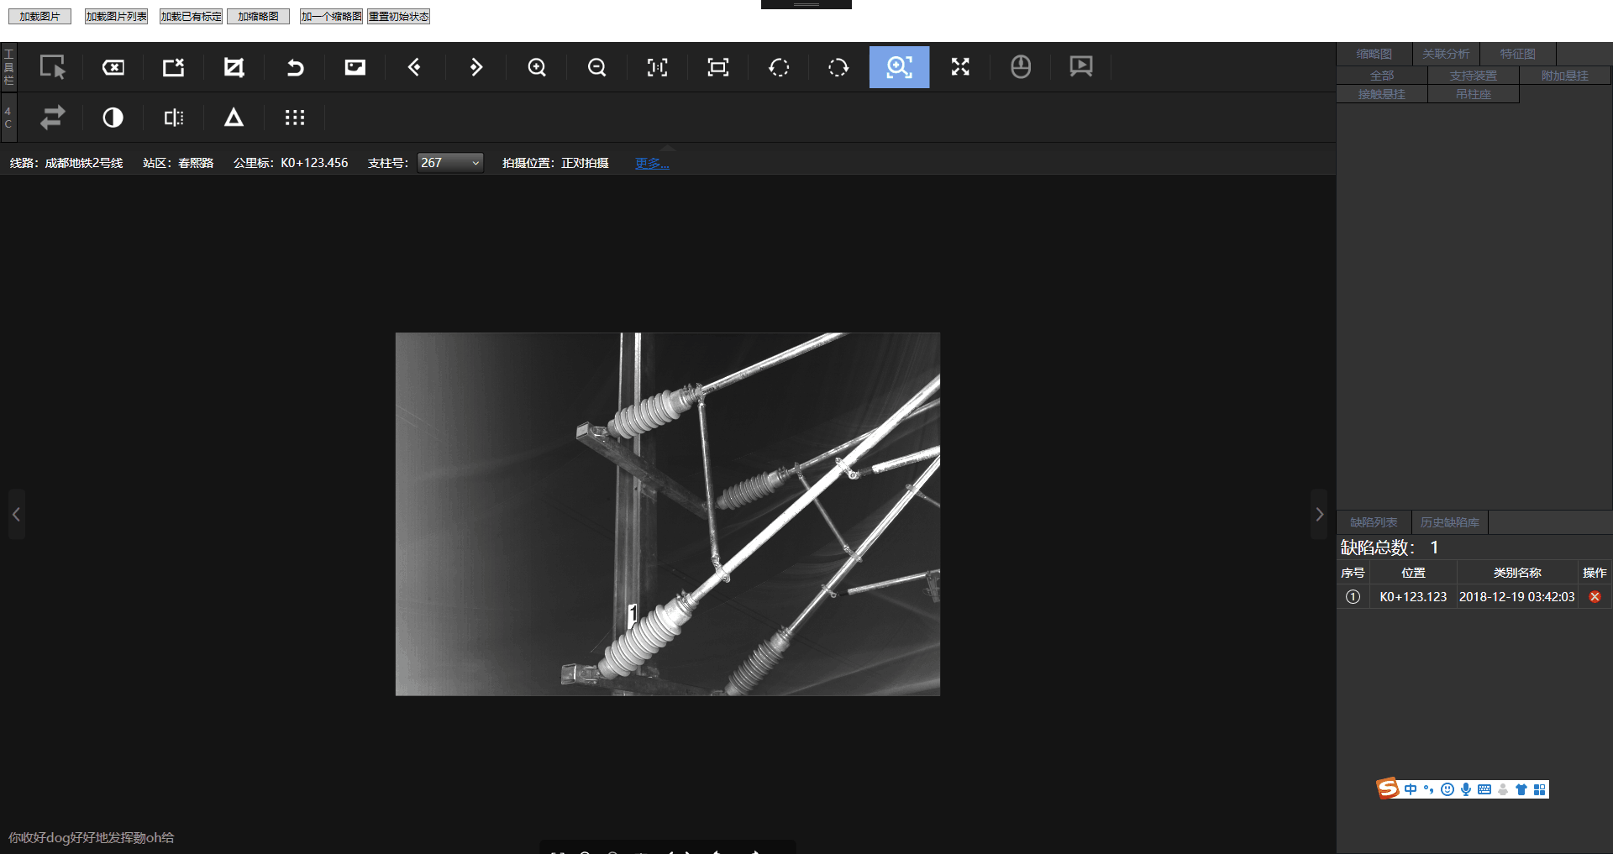

**原因：设置的滚轮参数过大**

**/// <summary> 设置缩放比例 </summary>**

**double WheelScale { get; set; }**

**参数范围需要在0.001-0.05之间最佳**

1. 使用滚轮缩放时，程序崩溃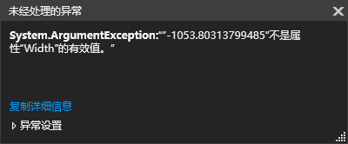

**原因：同上因为参数过大引起**

1. 第一次显示图片控件时，图片没有自适应，第二次就自适应了

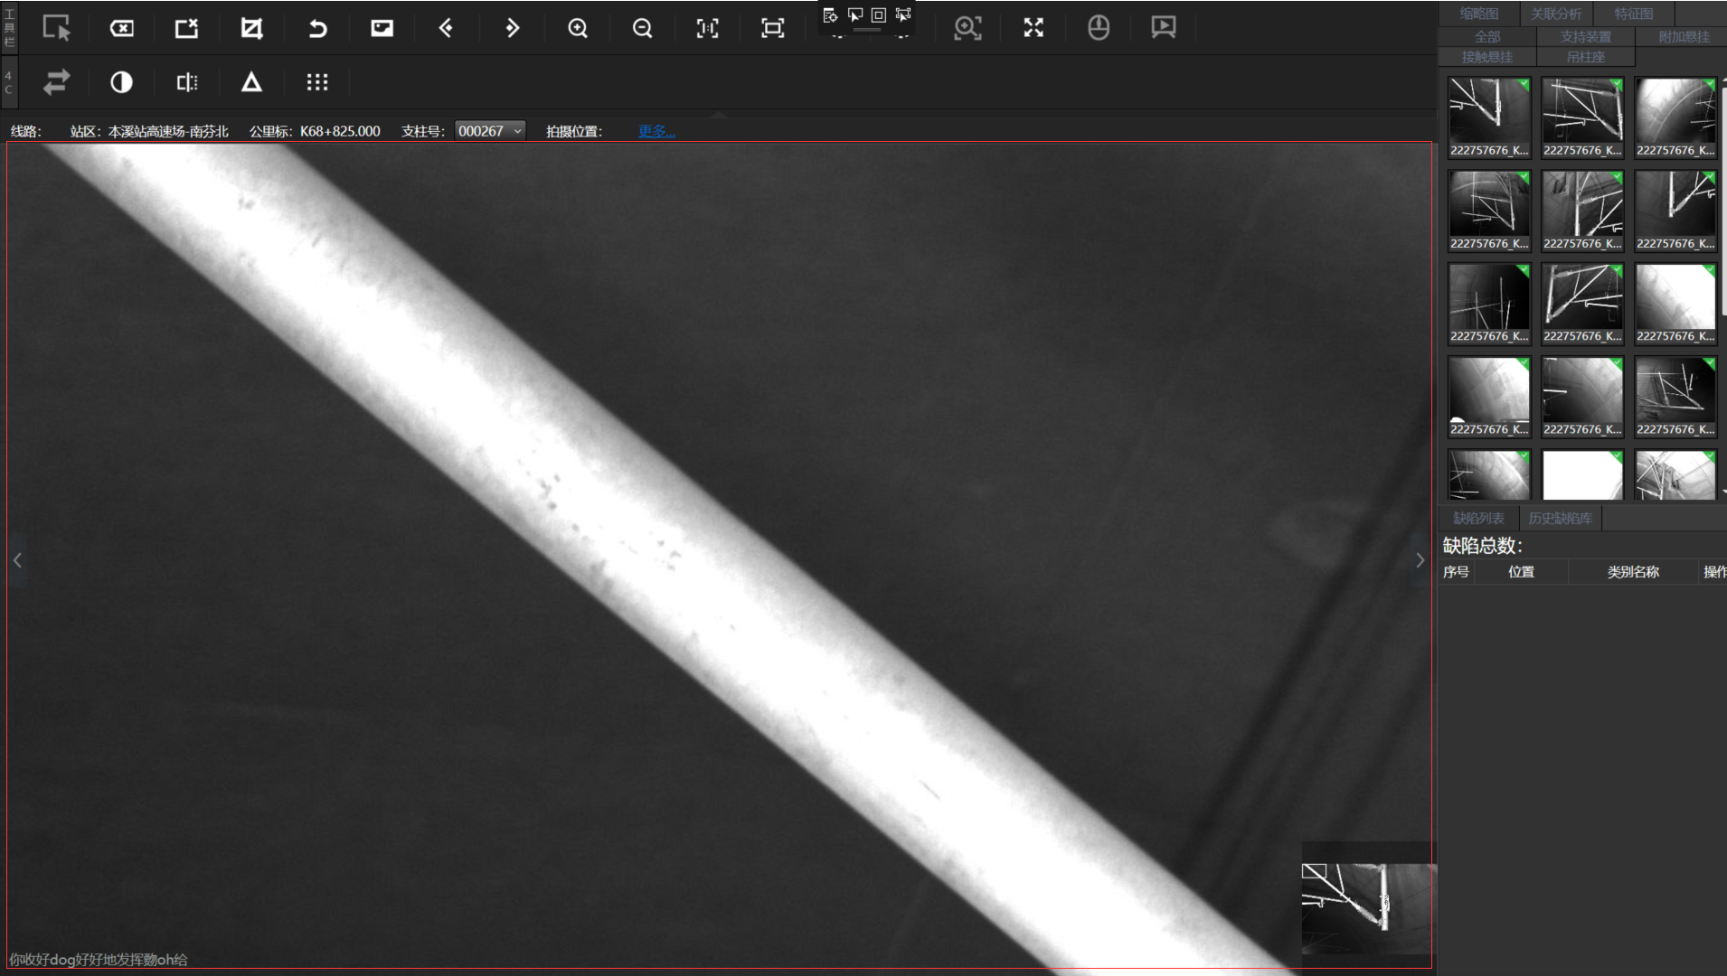

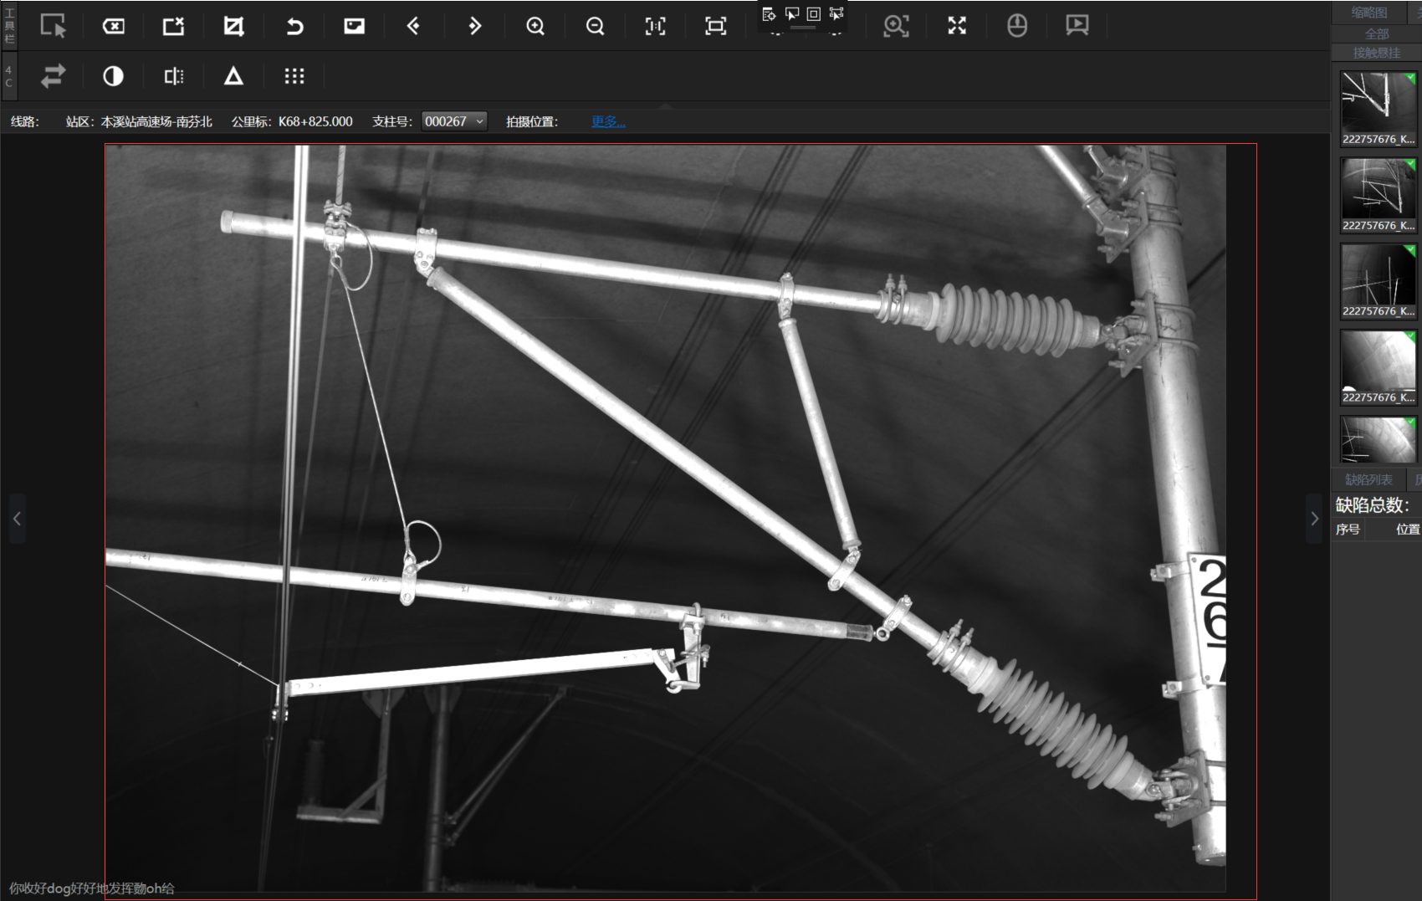

**未完成：这边没有复现，提供的Demo程序是否出现此BUG?最新版本请验证是否仍有此BUG**

1. 滚轮缩小时，图片控件的图片不见了

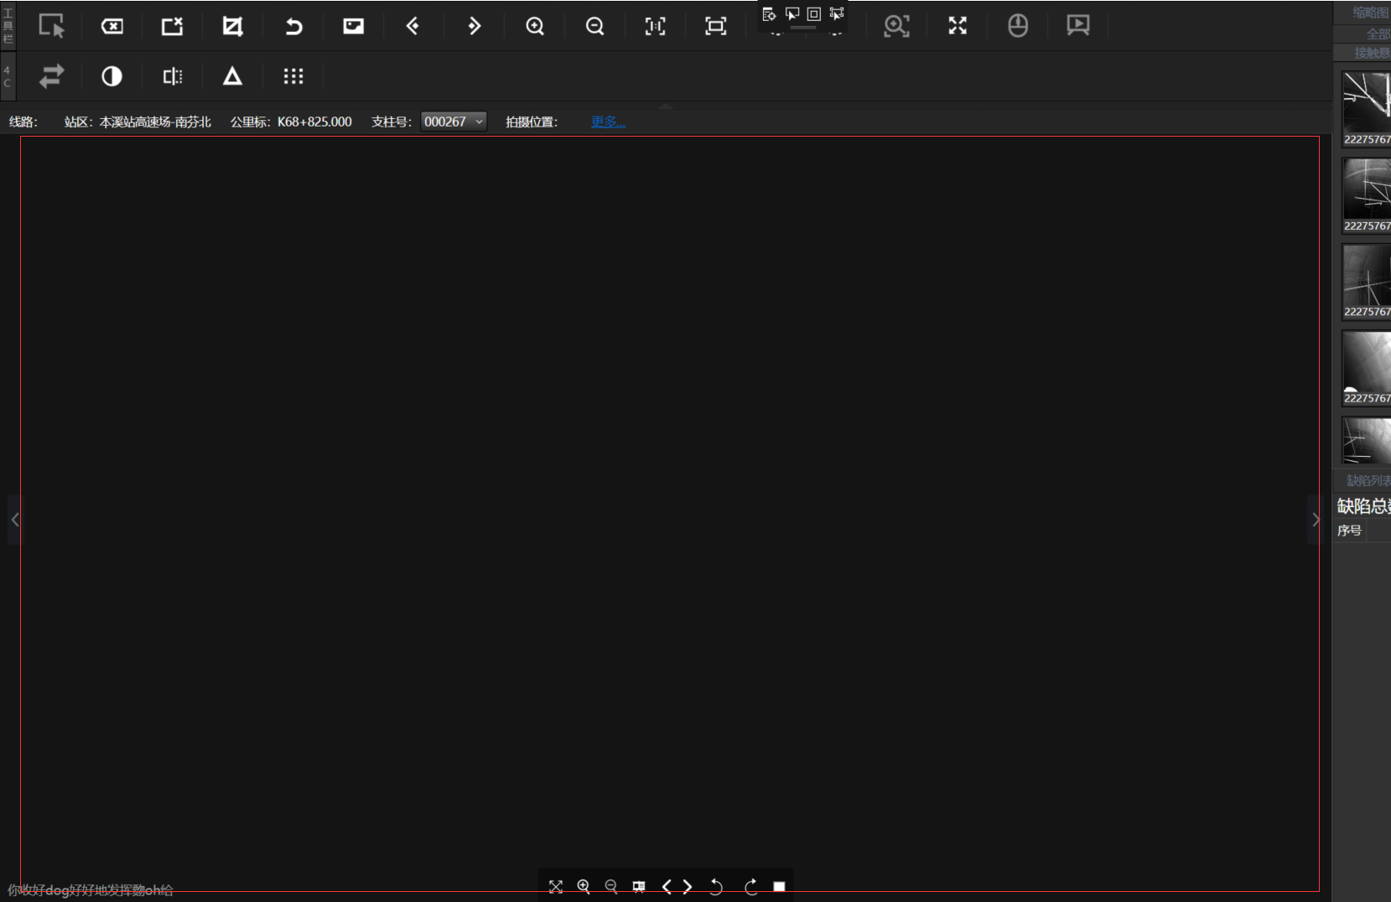

**原因：同问题1，是因为设置参数过大，请用Demo提供参数验证是否仍有此问题，如下图红色部分**

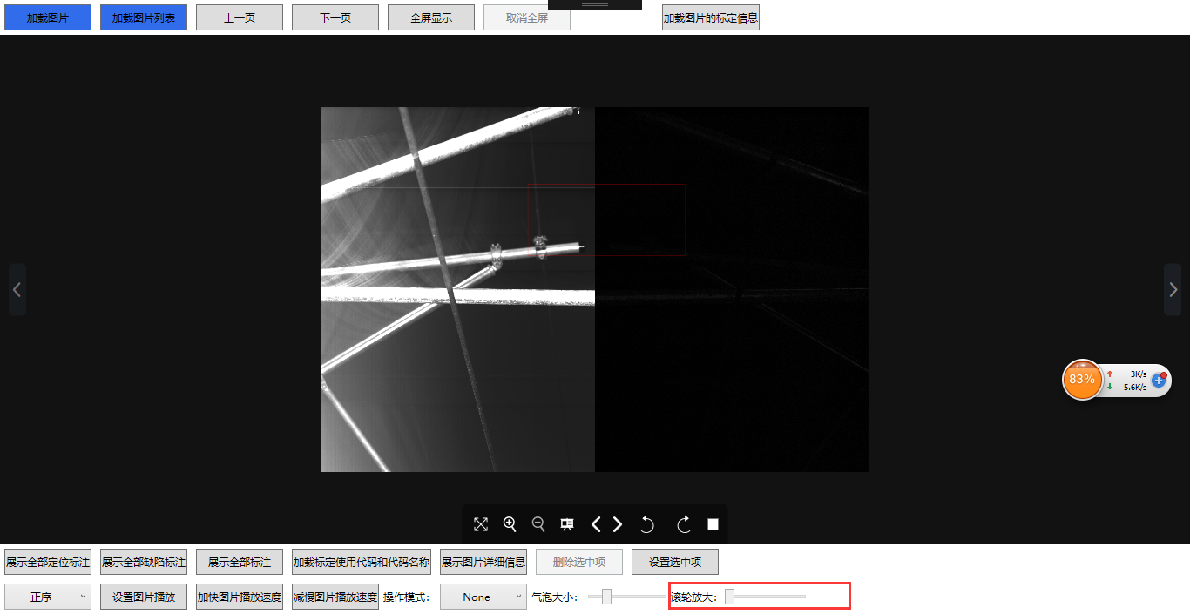

1. 气泡放大模式需要改进一下

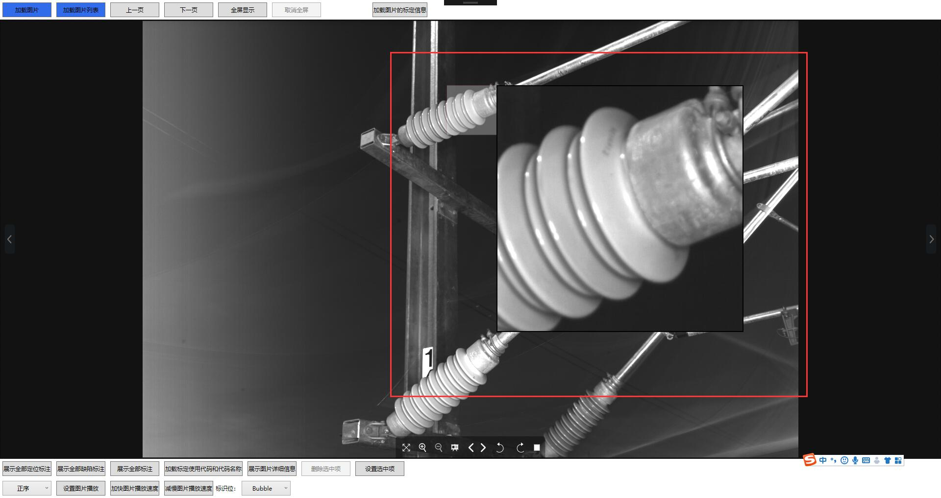

气泡放大的区域大小可供外部设置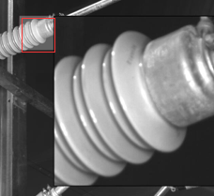，当进入气泡放大模式时，不出现小方块，不用鼠标按住拖动进行气泡放大，鼠标移动时，根据外部或者默认的区域大小进行气泡放大。

**已修改：**

**外部设置参数：**

/// <summary> 设置气泡模式范围大小 </summary>

void SetBubbleScale(double value);

**设置的正方形宽高**

**示例如下图红色部分：**

